AI 智能学习助手系统 V1.0

操作手册

一、软件概述与学习闭环
AI 智能学习助手系统 V1.0 是围绕“资料输入 - 内容解析 - 向量检索 - AI 生成 - 练习巩固 - 错题复盘 - 学习分析 - Agent 追问”形成的学习辅助系统。用户不是单独使用某一个 AI 对话框，而是把课程讲义、文档或文本资料放入系统，由系统完成分段、检索、总结、出题、练习和分析。
系统的可识别特征包括：资料解析状态、资料分段和 Embedding 状态，统一 AI 任务中心，RAG 评测集和样本，题集与练习记录，错题本与知识点掌握度，支持 SSE 流式回复的 AI 学习助手，以及可分开配置聊天模型和向量模型的 AI 配置页面。

1.1 业务闭环流程
步骤 | 用户动作 | 系统处理结果
1 | 注册或登录账号，进入学习工作台 | 建立用户会话，展示资料数、题集数、练习次数和近期任务
2 | 上传 PDF/DOCX/TXT 或直接录入文本资料 | 生成资料记录，解析正文并保存 MaterialSegment 分段
3 | 提交 Embedding、AI 总结或 AI 出题任务 | 任务中心生成 AiTask，按等待中、执行中、已完成和失败跟踪执行
4 | 查看摘要、题集详情并开始练习 | 题目按题型、知识点、答案和解析保存，练习提交后生成 PracticeAnswer
5 | 复盘错题和掌握度 | 错题本汇总错误或低分题，掌握度页面统计知识点得分率和薄弱程度
6 | 通过 AI 学习助手继续追问 | 助手可调用资料、RAG、题集、练习和任务工具，保留工具调用轨迹
7 | 建立 RAG 评测集并运行评测 | 计算 Hit@K、Recall@K、MRR 和样本耗时，用于验证检索质量

1.2 系统模块与页面入口
模块 | 页面入口 | 主要用途
首页 | /dashboard | 学习概览、快捷入口、最近资料、最近练习和薄弱知识点提示
资料管理 | /materials | 上传资料、录入文本、解析内容、查看分段、发起 AI 任务
任务中心 | /tasks | 统一查看总结、出题、简答题评分和 Embedding 任务
RAG 评测 | /rag-eval | 维护评测集和样本，批量验证向量检索召回效果
AI 总结 | /summary | 选择资料和总结类型，生成结构化摘要并查看历史
AI 出题 | /quiz | 选择资料生成题集，查看题目答案和解析，进入练习
练习记录 | /practice | 查看练习、提交答案、查看 AI 判分和练习详情
错题本 | /wrong-questions | 集中复盘错误题目、低分简答题和对应解析
掌握度 | /mastery | 按知识点统计得分率、错题数和掌握状态
学习分析 | /analytics | 分析正确率、练习趋势、资料表现和薄弱知识点
AI 配置 | /ai-config | 配置 Chat Provider、Embedding Provider、Mock 模式和 API 参数

二、运行环境、账号与页面导航
系统可在本地开发环境或线上部署环境访问。前端提供统一登录入口，后端通过 JWT 对业务接口进行鉴权。除注册、登录和健康检查外，资料、练习、AI 配置、RAG 评测和助手会话等接口均需要携带登录态访问。
类别 | 说明
前端环境 | Vue 3、Vite、Element Plus 页面，开发环境常见地址为 http://localhost:5173
后端环境 | Spring Boot 3.3、Java 17，REST 接口默认以 /api 开头
存储服务 | MySQL 保存用户、资料、题集、练习、任务和评测数据；Redis/Valkey 可用于缓存
向量服务 | Qdrant 保存资料分段向量，用于 RAG 检索和评测
AI 服务 | 支持 OpenAI 兼容接口、DeepSeek、豆包 Ark，也支持 Mock 模式演示流程

2.1 登录注册页面
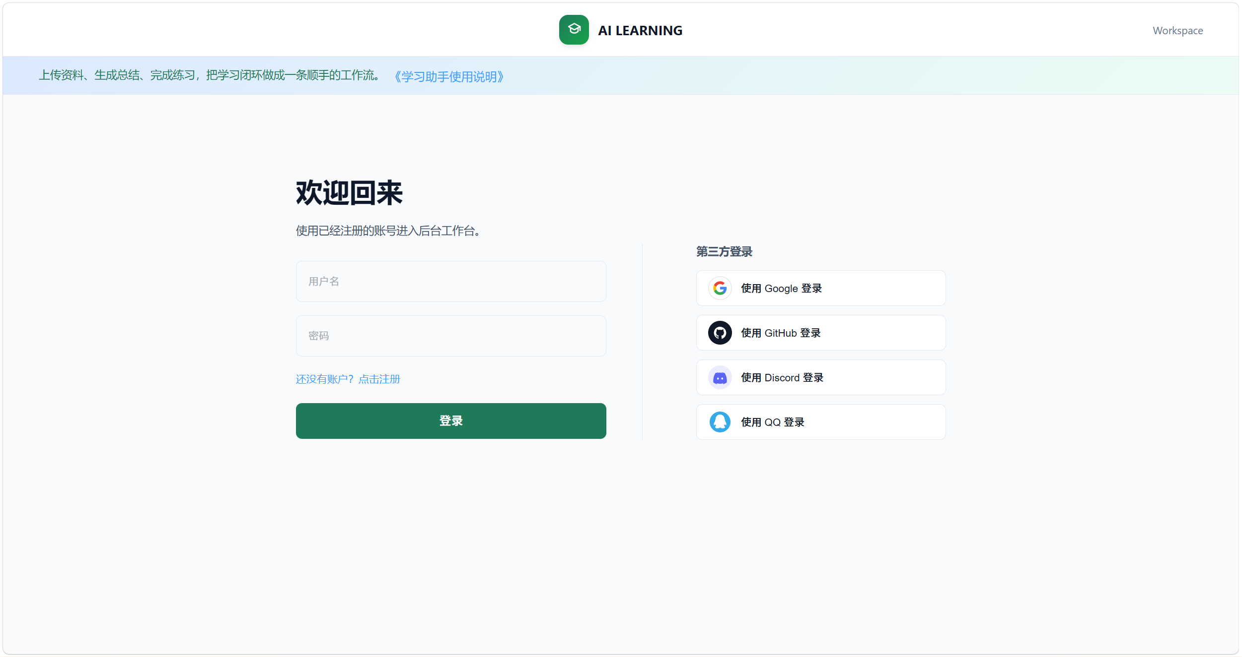
图 2-1 登录注册页面
- 用户在该页面完成账号注册和登录，登录成功后进入首页工作台。
- 若访问受保护页面时登录态失效，前端会根据 401 响应回到登录入口。
- 建议在提交软著演示材料时使用普通测试账号，避免截图泄露真实密钥或个人信息。

2.2 首页工作台和导航
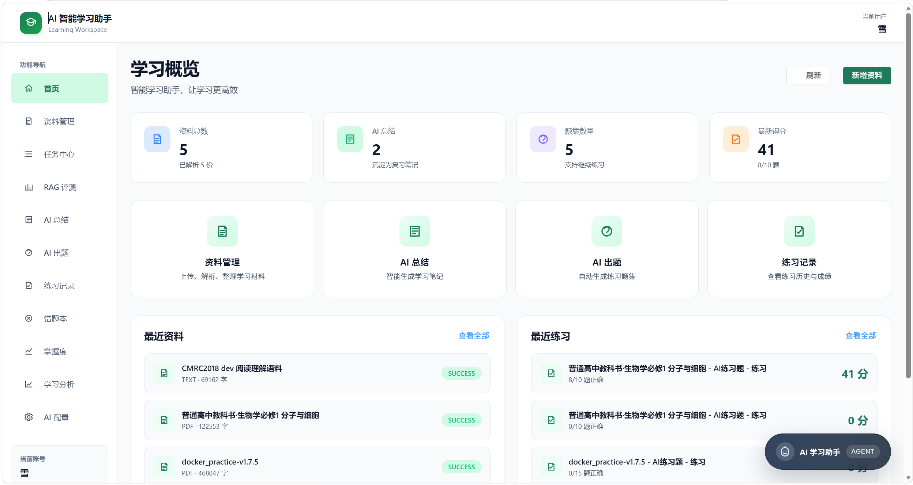
图 2-2 首页学习概览
- 左侧导航固定展示首页、资料管理、任务中心、RAG 评测、AI 总结、AI 出题、练习记录、错题本、掌握度、学习分析和 AI 配置。
- 首页卡片展示资料总数、AI 总结数、题集数量、最新得分和学习建议，适合作为用户日常进入系统后的第一屏。
- 右下角的 AI 学习助手入口可在学习过程中随时打开，用于继续追问资料或查询任务进度。

三、学习资料录入、解析与分段管理
资料管理是系统的起点。用户可以上传文件，也可以直接录入文本资料。系统保存资料标题、来源类型、文件信息、解析状态、摘要状态和分段统计，并在解析完成后将正文拆分成可检索的 MaterialSegment。
状态类别 | 取值 | 含义
资料解析 | PENDING | 资料已创建，等待解析
资料解析 | PROCESSING | 系统正在读取文件正文并生成分段
资料解析 | SUCCESS | 解析完成，可以用于总结、出题、RAG 检索和助手问答
资料解析 | FAILED | 解析失败，用户需要检查文件格式或重新上传
Embedding | PENDING/RUNNING | 分段尚未向量化或正在生成向量
Embedding | PARTIAL/PARTIAL_FAILED | 部分分段完成或部分失败，检索结果可能不完整
Embedding | SUCCESS/PARSE_FAILED | 全部分段向量化完成，或资料解析失败导致无法向量化

3.1 资料列表页面
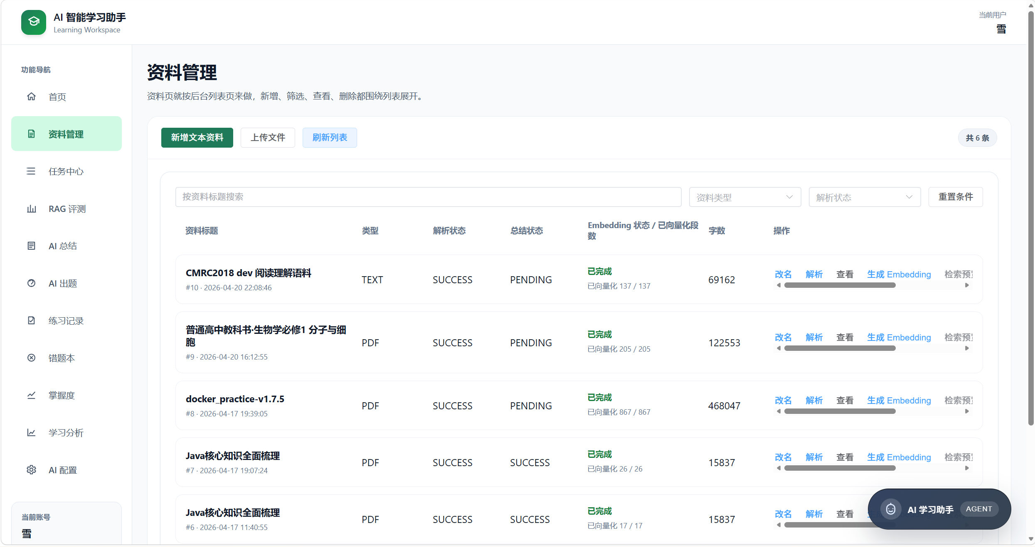
图 3-1 资料管理页面
- 用户可在资料管理页新增资料、上传文件、按标题检索资料并查看解析状态。
- 列表中的资料可继续进入详情页，或作为 AI 总结、AI 出题、RAG 检索和助手问答的上下文。
- 对已经无效或测试用的资料，可在确认后删除；删除资料会影响其关联的题集、练习或评测使用。

3.2 资料详情和分段结果
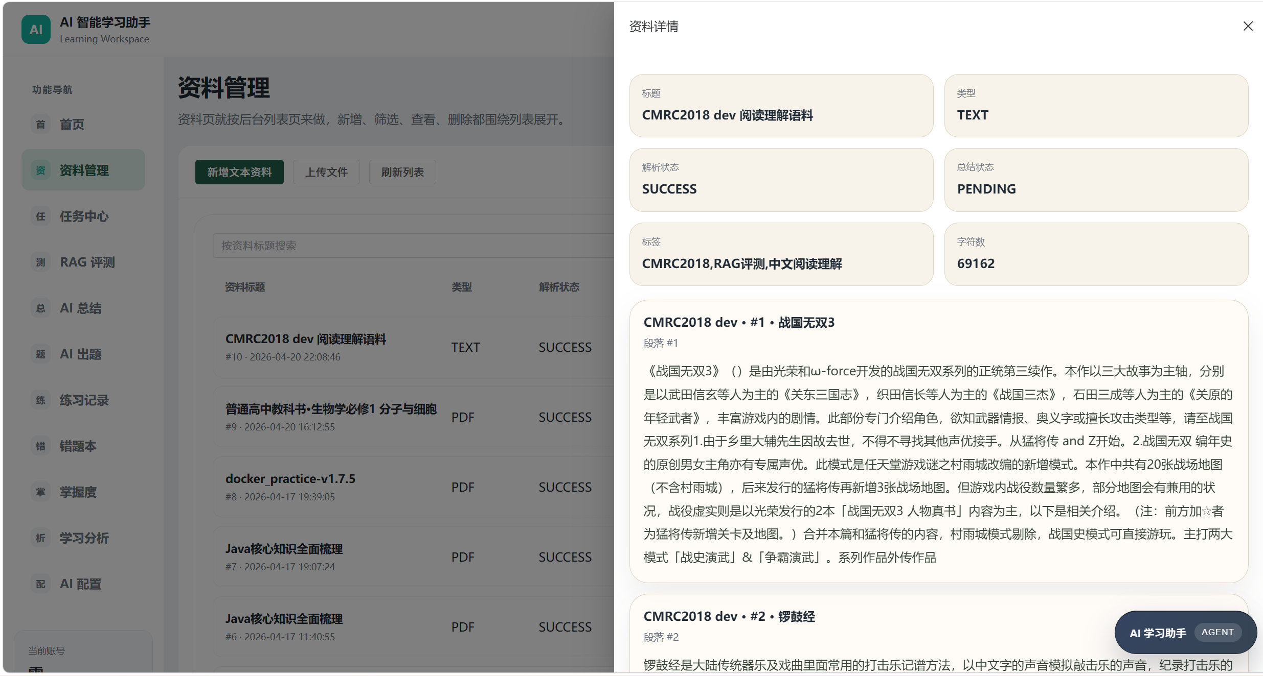
图 3-2 资料详情页面
- 详情页展示资料基本信息、解析内容、分段序号、页码、章节标题和分段文本。
- 分段内容是后续 RAG 检索、Embedding 任务、AI 总结和 Agent 工具调用的重要依据。
- 当分段为空或解析失败时，应先重新解析资料，再执行 AI 总结、AI 出题或评测操作。

3.3 推荐操作顺序
- 先在资料管理页录入或上传资料，标题建议使用课程名、章节名或资料版本，便于之后在助手消息中直接引用。
- 解析完成后进入详情页抽查前几段内容，确认乱码、空白页和页码识别是否异常。
- 需要 RAG 检索或 RAG 评测时，继续提交 Embedding 任务，等待任务中心显示已完成。
- 资料内容更新后，建议重新解析并重新生成向量，避免旧分段影响检索和摘要结果。

四、AI 任务中心与异步处理
系统将耗时的 AI 操作抽象为 AiTask。用户发起总结、出题、简答题评分或资料向量化后，前端会在任务中心展示任务类型、状态、模型、进度、优先级、业务对象和错误信息。该设计可以避免用户在长请求中等待，也便于失败后重试。
任务类型 | 触发入口 | 业务结果
SUMMARY | AI 总结页面或助手工具 task.submit_summary | 生成 AiGenerationRecord，并回到总结列表查看
QUESTION_GENERATE | AI 出题页面或助手工具 task.submit_question_generate | 生成 QuestionSet 和 QuestionItem，用户可开始练习
PRACTICE_REVIEW | 提交含简答题的练习 | 完成 AI 判分和评语，练习记录自动刷新
EMBEDDING | 资料管理或 RAG 评测导入后提交 | 为资料分段生成向量，供 RAG 检索使用

4.1 任务中心列表
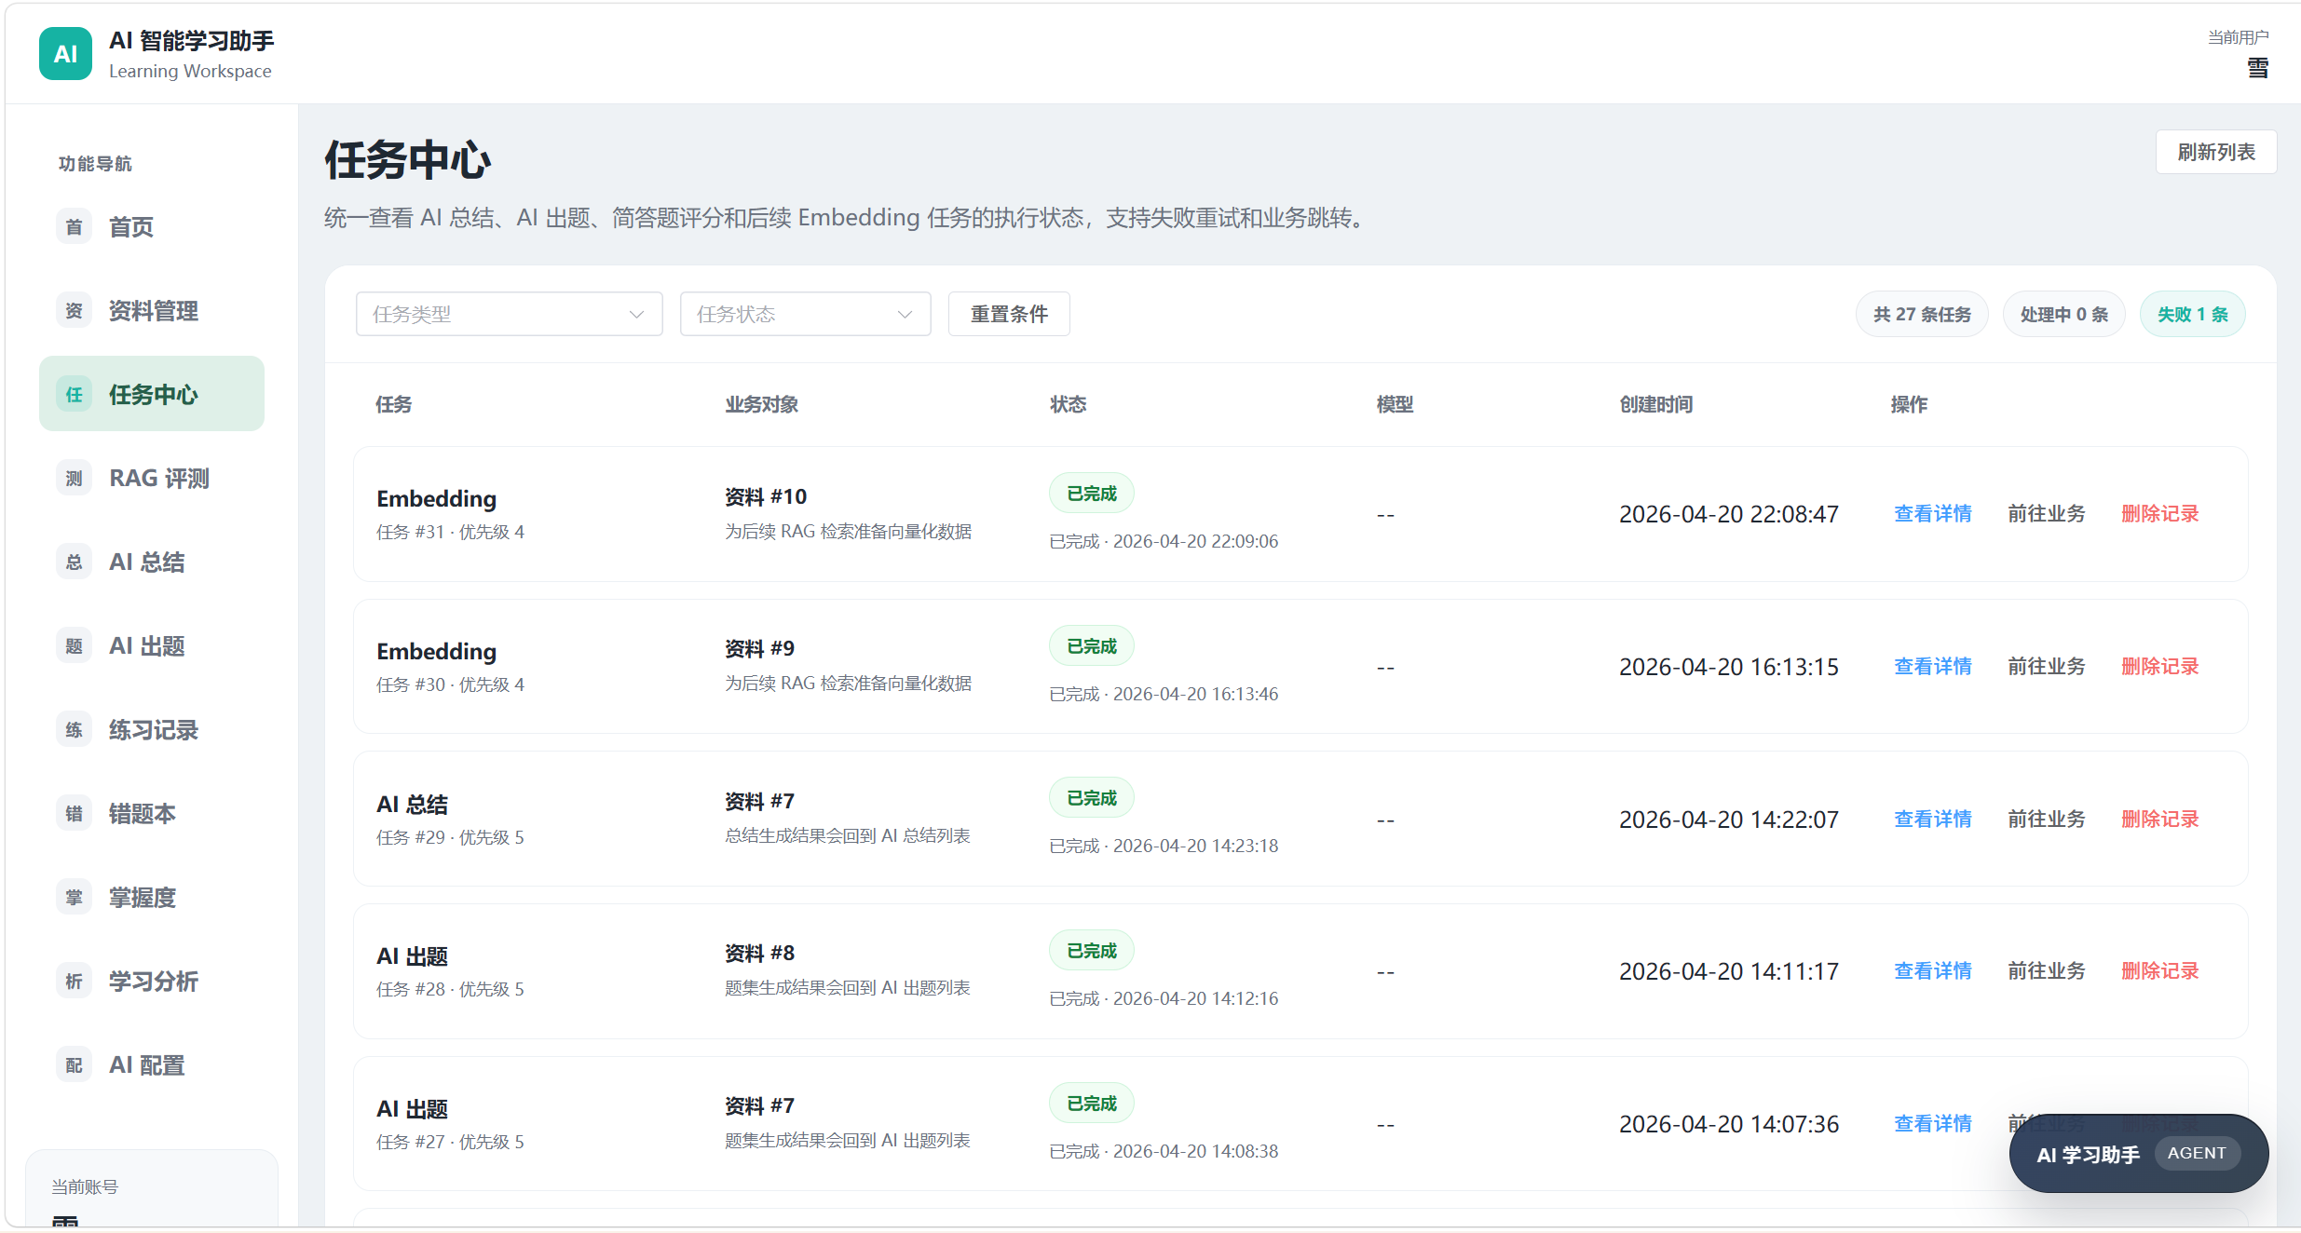
图 4-1 任务中心页面
- 任务状态包括等待中、执行中、已完成和失败，对应 PENDING、RUNNING、SUCCESS、FAILED。
- 旧的等待中任务可点击重新派发，失败任务可点击重试，已完成任务可跳转查看对应业务结果。
- 删除任务记录不会删除已经生成的摘要、题集或练习结果，只移除任务中心中的记录。

4.2 任务详情抽屉
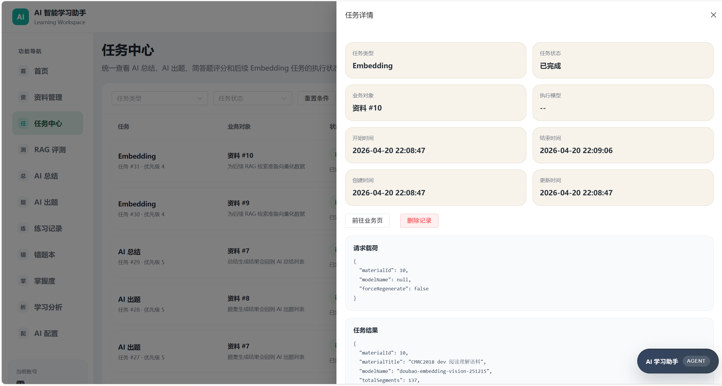
图 4-2 任务详情页面
- 任务详情显示入参 JSON、结果 JSON、错误信息、执行模型、开始时间和结束时间。
- 当 AI Provider、模型名或 API Key 配置错误时，错误信息会在任务详情中显示，便于管理员定位问题。
- 若任务处于 RUNNING，前端会自动刷新；若长时间停留在 PENDING，可手动触发 dispatch。

五、AI 总结生成与结果查看
AI 总结模块基于已解析资料生成结构化学习摘要。用户可选择资料和总结类型，例如标准总结、结构提纲或考试重点。生成过程进入任务中心，任务完成后可查看总结内容、模型名称和关联资料。

5.1 AI 总结列表与生成入口
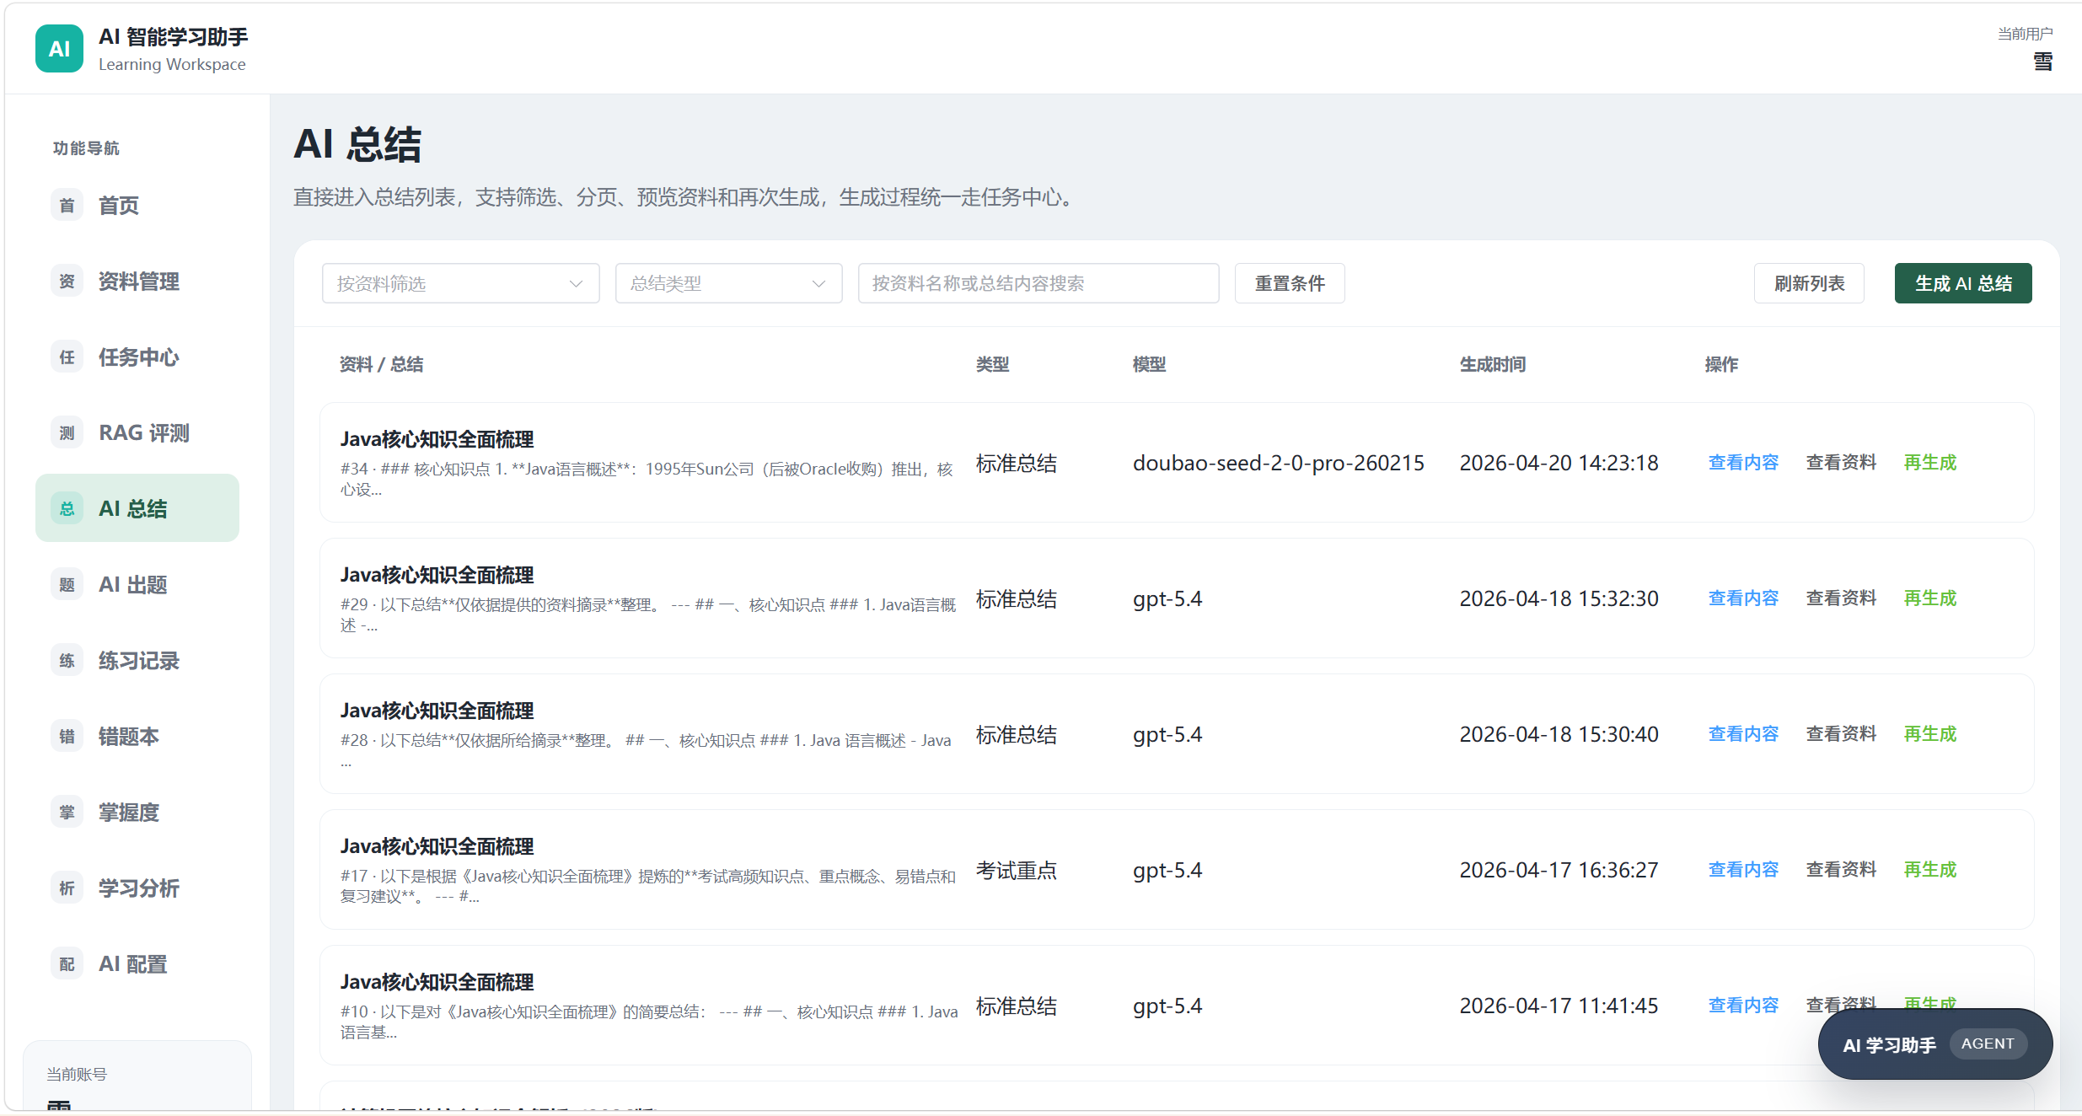
图 5-1 AI 总结页面
- 列表支持查看历史总结、筛选生成记录，并可重新选择资料生成新的总结。
- 生成前应确认资料解析状态为 SUCCESS，资料分段不为空。
- 当系统处于 Mock 模式时，可演示完整流程；关闭 Mock 后会调用配置的真实模型。

5.2 总结内容查看
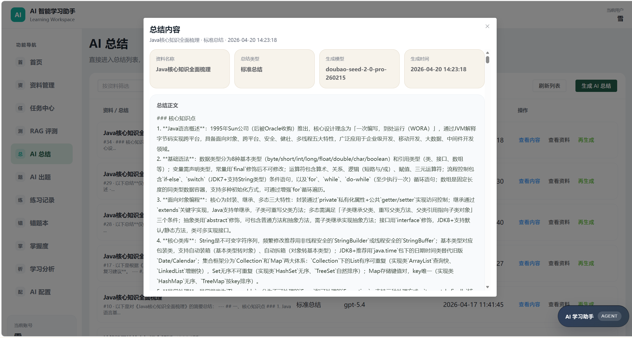
图 5-2 AI 总结内容页面
- 结果页展示总结正文、生成模型、资料标题和生成时间。
- 用户可将摘要作为后续复习提纲，也可继续基于同一资料生成题集。
- 如果摘要过短、偏离资料或出现空内容，应回到 AI 配置检查模型和 API Key，再重新提交任务。

六、AI 出题、题集详情与在线练习
AI 出题模块从资料分段中生成题目，题集保存题型、题干、选项、正确答案、答案解析、知识点和分值。用户可基于题集开始练习，系统在练习提交后保存每道题的用户答案、得分和判分模式。
题目类型 | 系统处理方式
单选题/判断题 | 提交后按标准答案自动判分，错题会进入错题本
简答题 | 可进入 AI 判分任务，完成后写入 AI 得分、评语和解析
知识点字段 | 用于错题筛选、掌握度计算和学习分析中的薄弱点识别

6.1 AI 出题页面
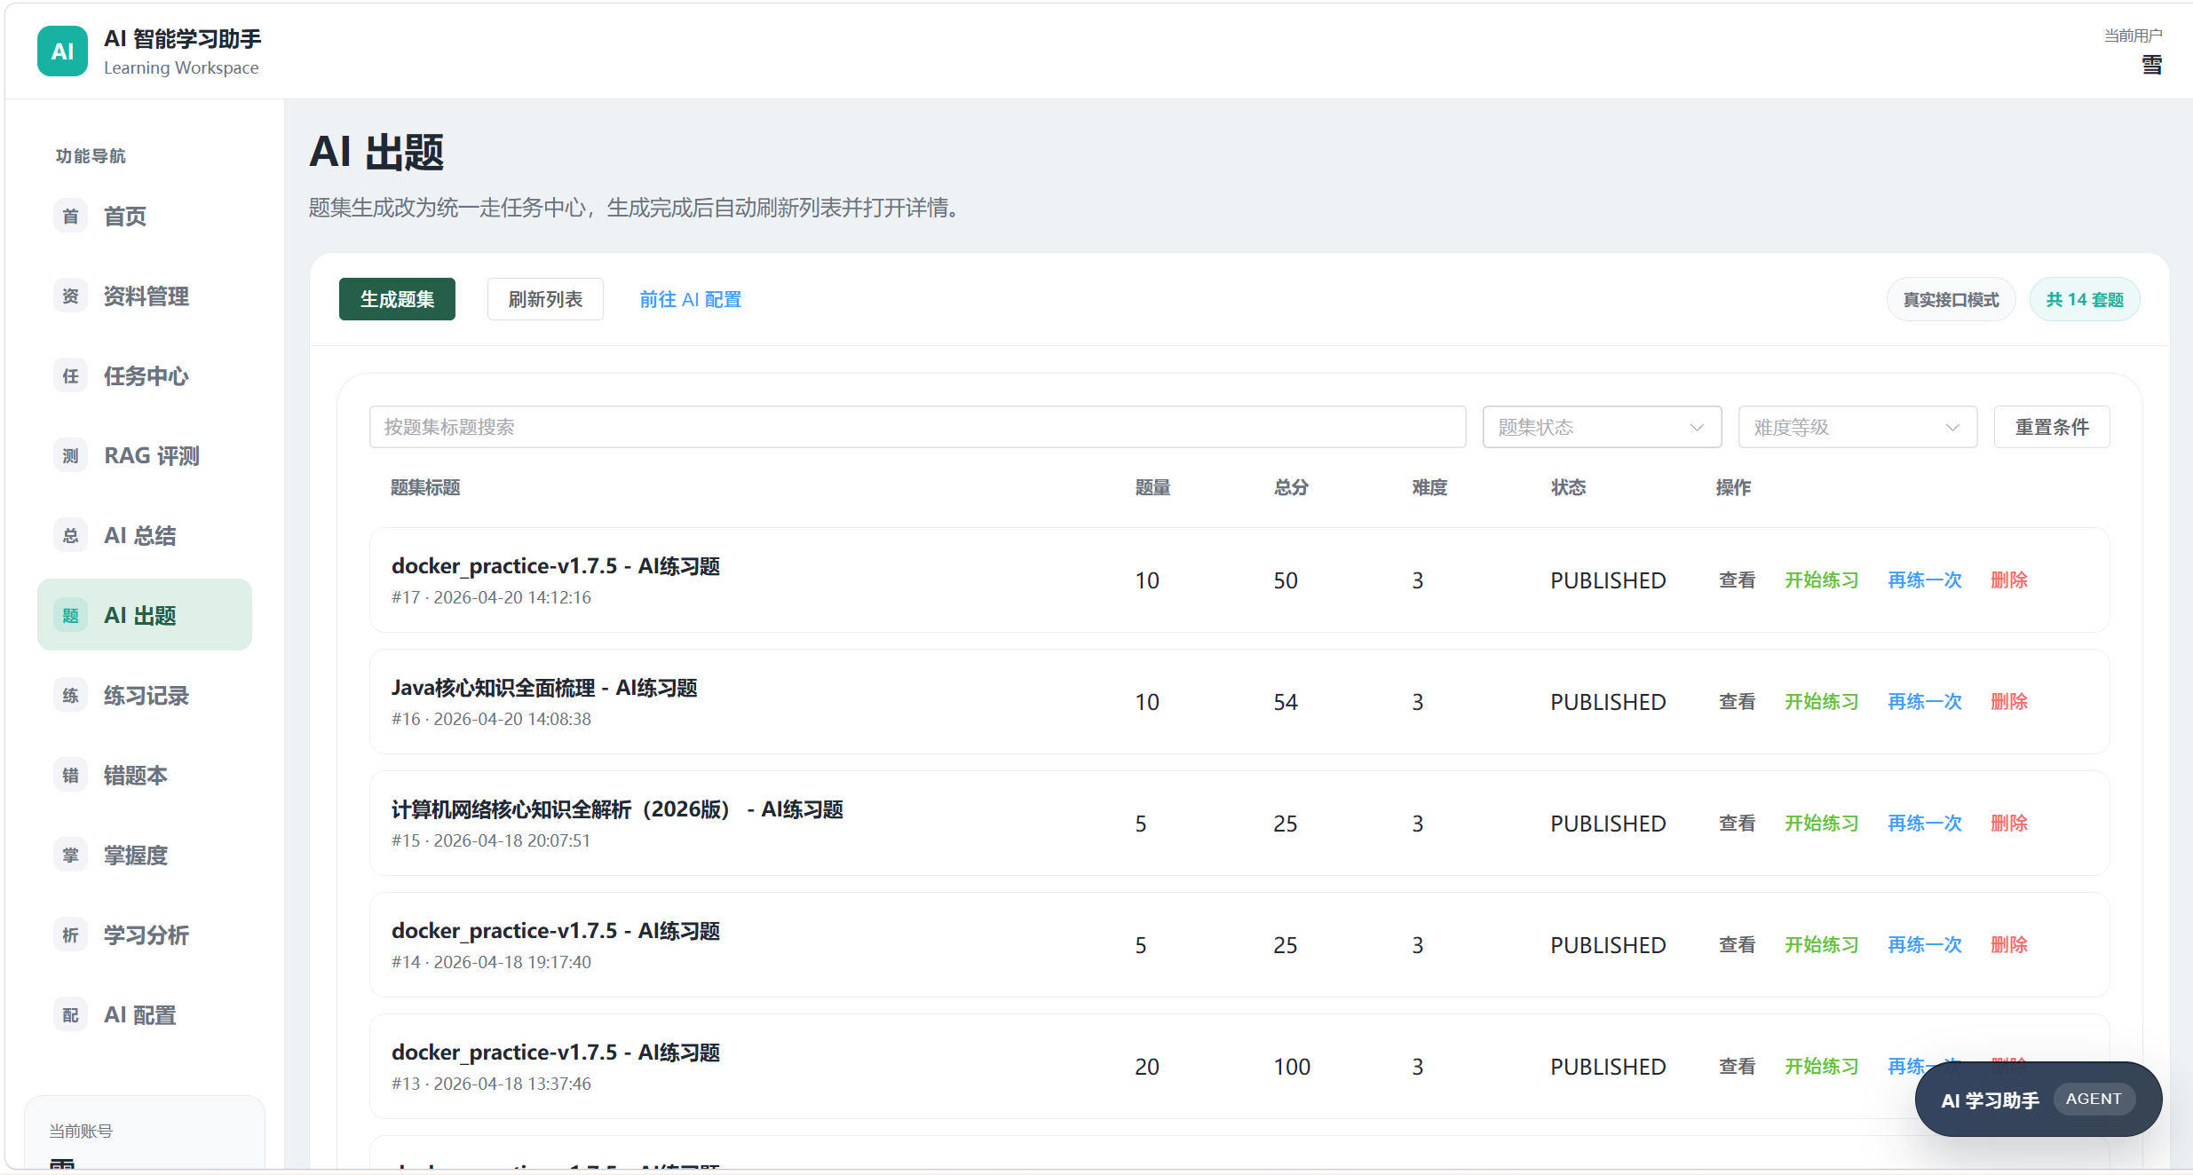
图 6-1 AI 出题页面
- 用户选择已解析资料、设置题量和模型名称后提交 AI 出题任务。
- 题集生成任务完成后，列表会展示题集状态，并可打开详情或直接开始练习。
- 若题集生成失败，应先检查资料是否过短、模型是否可用、任务详情是否有错误信息。

6.2 题集详情页面
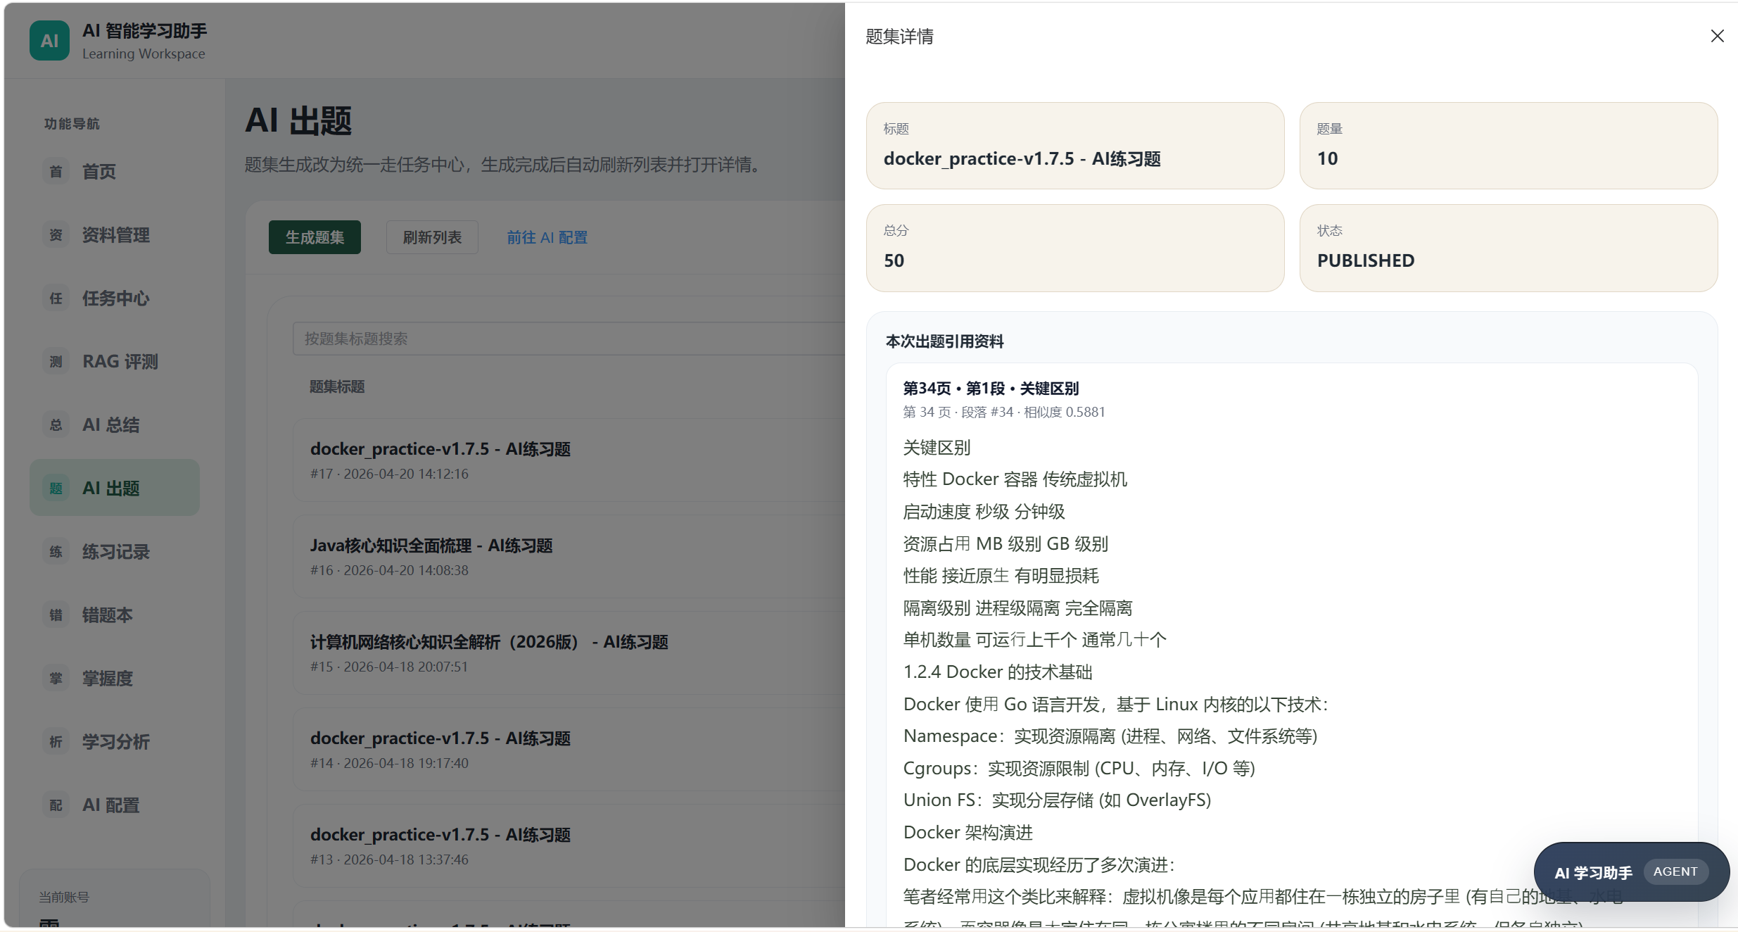
图 6-2 AI 出题详情页面
- 详情页展示本次出题引用资料、题目列表、答案、解析和知识点。
- 用户可在确认题集质量后点击开始练习，系统会创建 PracticeSession。
- 删除题集时，关联练习记录也会受影响，操作前应确认是否仍需保留历史练习。

6.3 练习记录页面
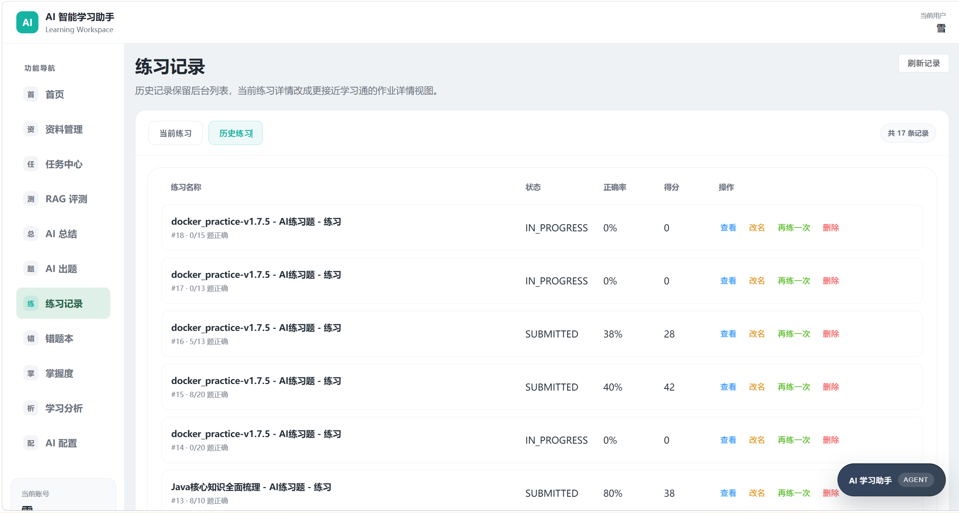
图 6-3 练习记录页面
- 练习记录列出练习名称、题集、状态、得分、正确率和提交时间。
- 用户可重命名练习、重新练习、查看解析或删除本次练习。
- 含简答题的练习提交后，客观题会先完成判分，简答题评分任务可在任务中心跟踪。

6.4 在线答题与提交
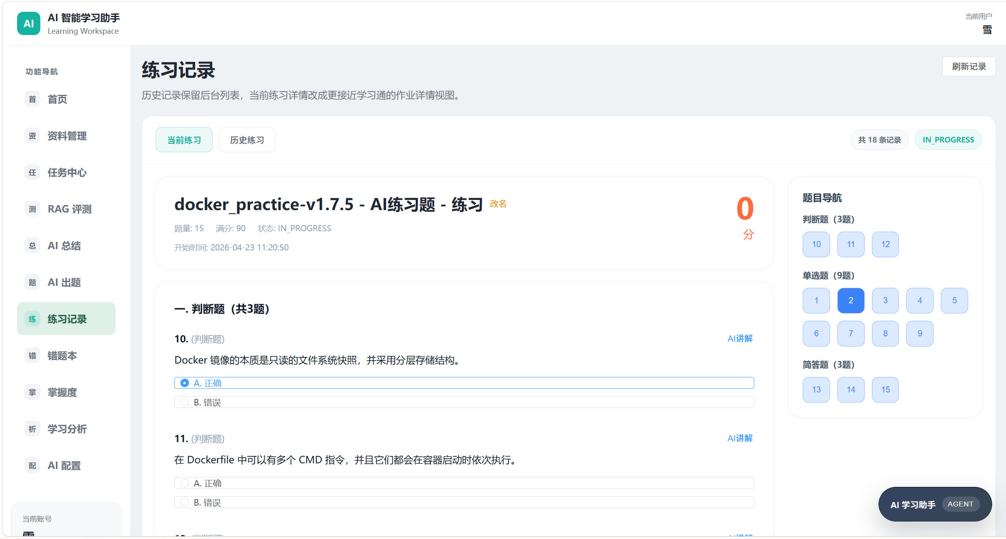
图 6-4 在线练习界面
- 练习界面展示题干、选项、答题区域、题目解析和 AI 判分状态。
- 提交练习后，系统根据题型写入得分，并将错误或低分答案同步到错题本。
- 用户应在提交前检查全部必答题是否已完成，避免空答案影响成绩和掌握度统计。

七、错题本、知识点掌握度与学习分析
练习提交后，系统会把错误题目和低分简答题沉淀到错题本，并基于 PracticeAnswer 统计知识点掌握度。学习分析页面进一步聚合正确率、练习趋势、资料表现、题型表现和薄弱知识点，使用户能从结果回到复习安排。

7.1 错题本页面
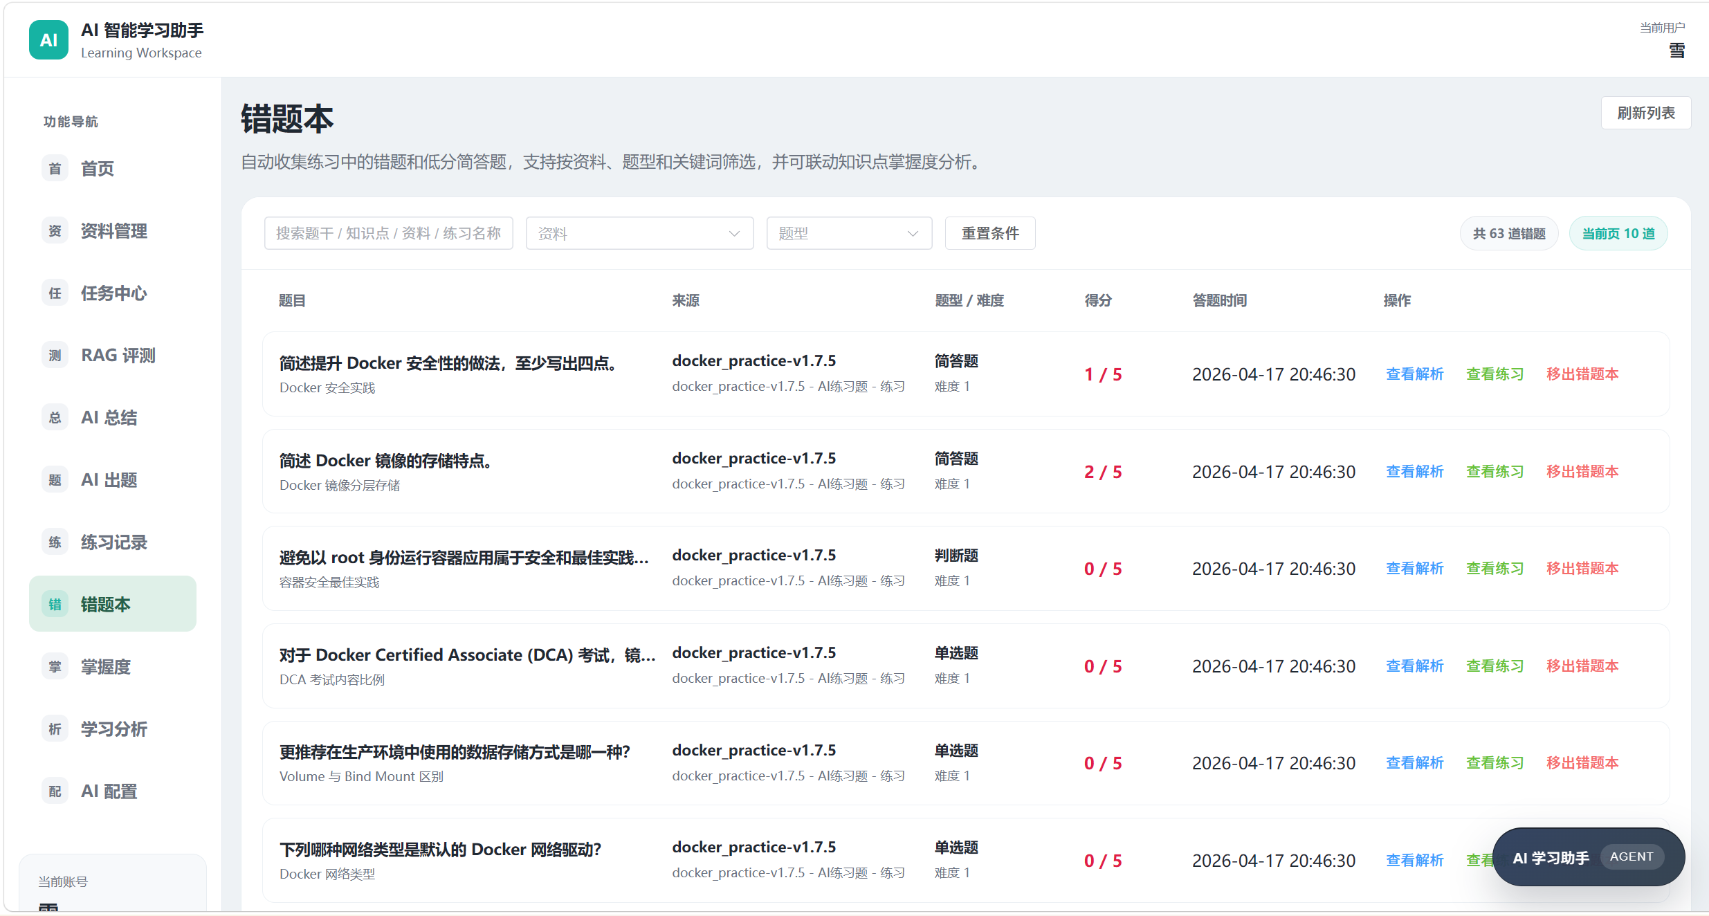
图 7-1 错题本页面
- 错题本支持按资料、题型、关键词和知识点筛选，显示题干、个人答案、正确答案和来源练习。
- 用户可打开错题解析，也可跳回原练习查看完整答题上下文。
- 移出错题本只影响错题列表展示，原练习记录和答案仍会保留。

7.2 错题解析页面
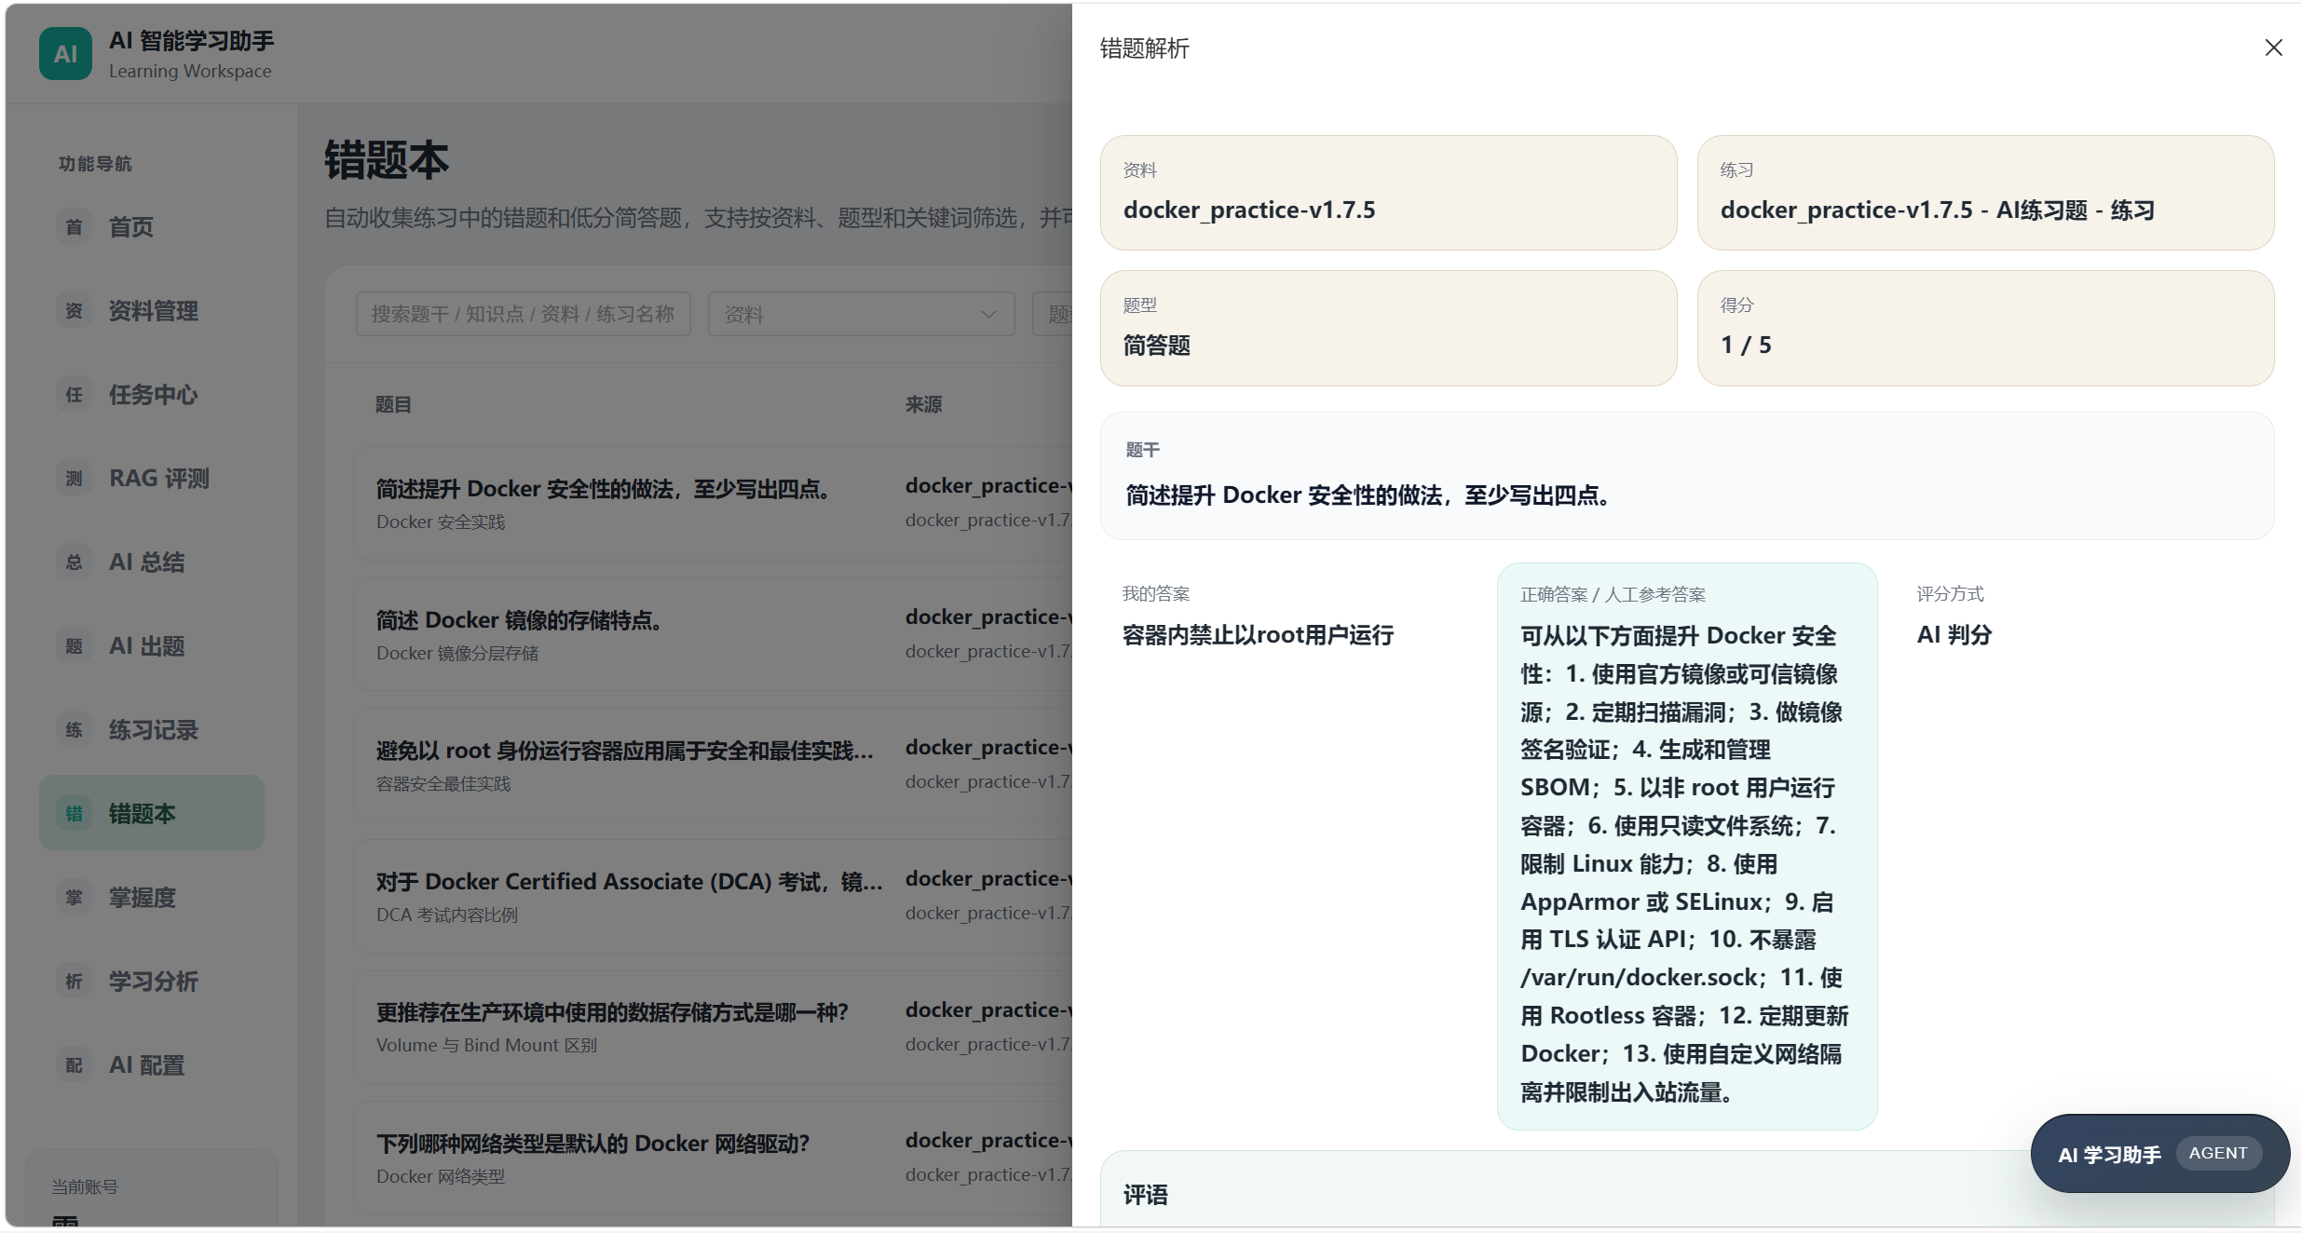
图 7-2 错题解析页面
- 解析抽屉展示原题、个人答案、正确答案、AI 判分或规则判分结果、答案解析和关联知识点。
- 该页面适合用户针对单题进行复盘，也适合教师检查题目生成质量。
- 若解析为空，通常说明题集生成时未返回解析字段，可重新生成题集或人工补充说明。

7.3 知识点掌握度页面
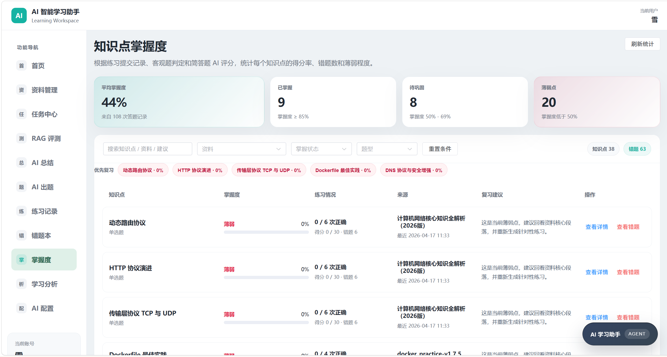
图 7-3 知识点掌握度页面
- 掌握度按知识点汇总得分、总分、错题数、练习次数和掌握状态。
- 系统将掌握度划分为待加强、基本掌握、已掌握等状态，便于用户定位复习顺序。
- 用户可从某一知识点直接查看相关错题，实现从统计结果到错题复盘的跳转。

7.4 学习分析页面
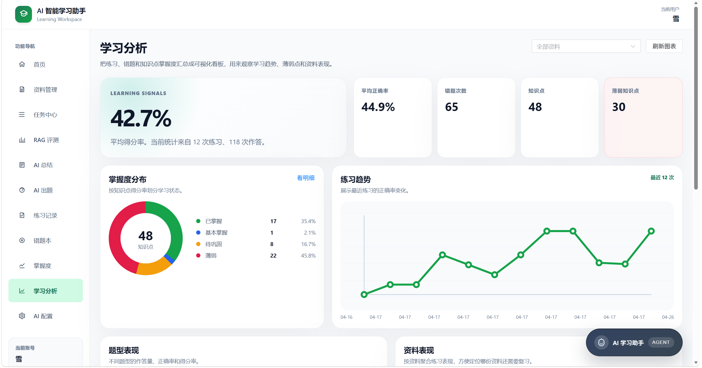
图 7-4 学习分析页面
- 学习分析展示总体正确率、练习趋势、题型表现、资料表现和薄弱知识点。
- 该页面的数据来自练习提交、错题沉淀和知识点统计，不依赖单次 AI 对话结果。
- 当分析区域为空时，通常是因为尚未完成练习或题目缺少知识点字段。

八、AI 学习助手与工具调用
AI 学习助手提供对话式学习支持，支持 SSE 流式回复，并可根据用户问题调用系统工具。新会话默认不自动绑定资料，用户可以在消息中说明资料标题、资料 ID、题集 ID 或练习记录，助手再按上下文调用相应工具。
工具名称 | 用途
material.list / material.search / material.detail | 查询资料列表、按关键词检索资料、查看资料详情
material.chapter_outline | 根据资料分段生成章节或段落提纲
rag.retrieve | 按问题从资料分段向量中召回相关片段
question_set.list / question_set.detail | 查询题集列表和题集详情
practice.detail | 查询练习记录和答题详情
task.list / task.get_status | 查询任务列表和指定任务进度
task.submit_summary / task.submit_question_generate | 在对话中发起 AI 总结或 AI 出题任务

8.1 AI 学习助手页面
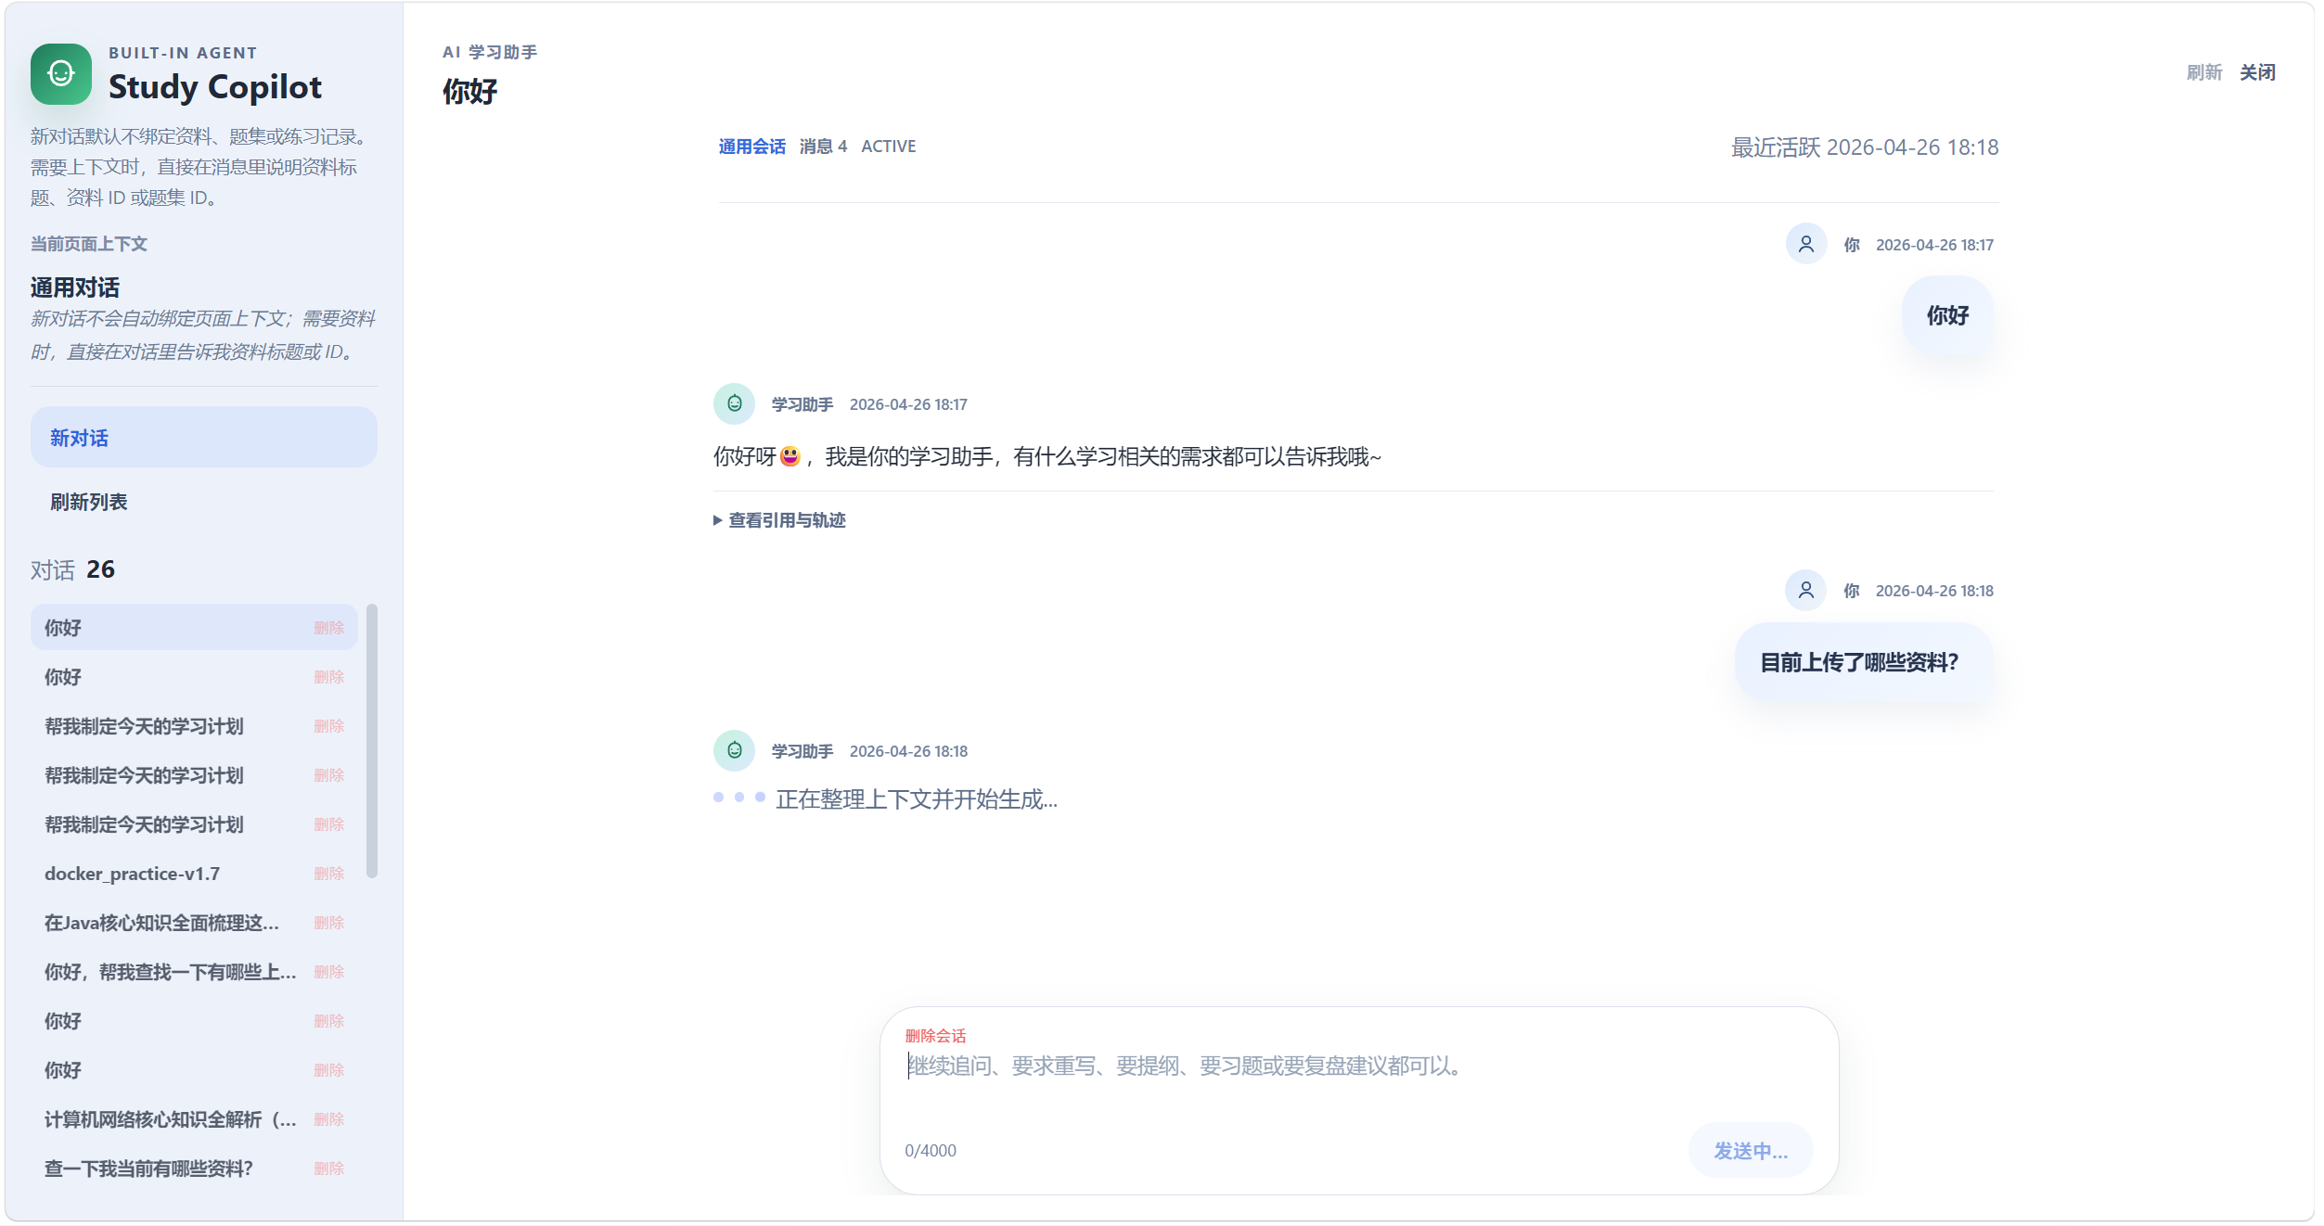
图 8-1 AI 学习助手页面
- 助手会话支持新建、删除、置顶和历史消息查看，并显示工具调用轨迹。
- 打开助手时会提示当前 AI 配置是否处于 Mock 模式，防止用户误以为已经调用真实模型。
- 适合的提问示例包括：梳理某份资料的核心知识点、查询最近失败任务、分析某次练习的薄弱点。

九、RAG 检索评测
RAG 评测模块用于验证资料向量检索质量。用户可为某份资料建立评测集，录入问题和人工标注的相关片段，运行后系统逐条调用检索接口，计算 Hit@K、Recall@K、MRR、耗时和失败样本数。
步骤 | 操作 | 检查点
1 | 选择已解析并已向量化的资料，新建评测集 | 评测集名称和说明应标明资料范围或版本
2 | 新增评测样本或批量导入样本 | 样本应包含检索问题和标准相关片段
3 | 设置检索返回条数 Limit 并运行评测 | 运行前确认 Qdrant、Embedding 配置和资料向量均可用
4 | 查看最近评测结果 | 关注 Hit@K、Recall@K、MRR、失败样本和单条命中情况

9.1 RAG 评测集页面
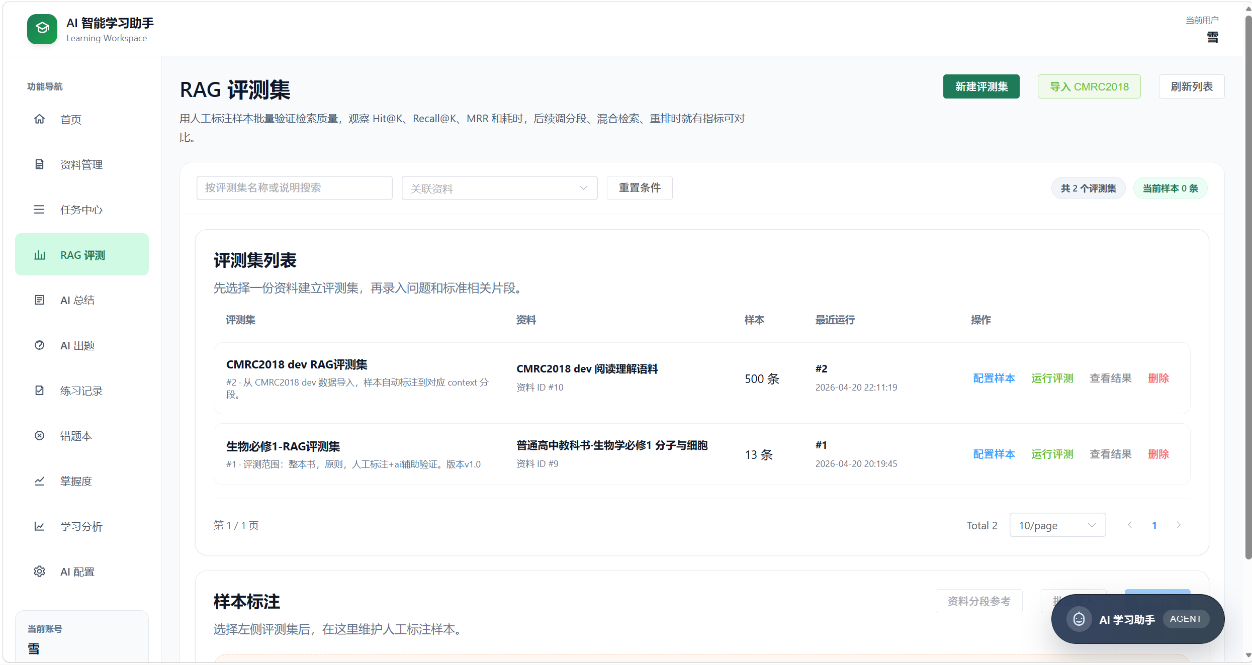
图 9-1 RAG 评测页面
- 左侧维护评测集，右侧维护问题样本，并可导入 CMRC2018 或 JSON/JSONL 样本。
- 系统支持在导入后自动创建资料、分段、评测集和样本，并可顺带提交 Embedding 任务。
- 建议每份重要资料至少建立一组 20-50 条样本，方便后续比较分段和模型配置变化。

9.2 RAG 评测结果页面
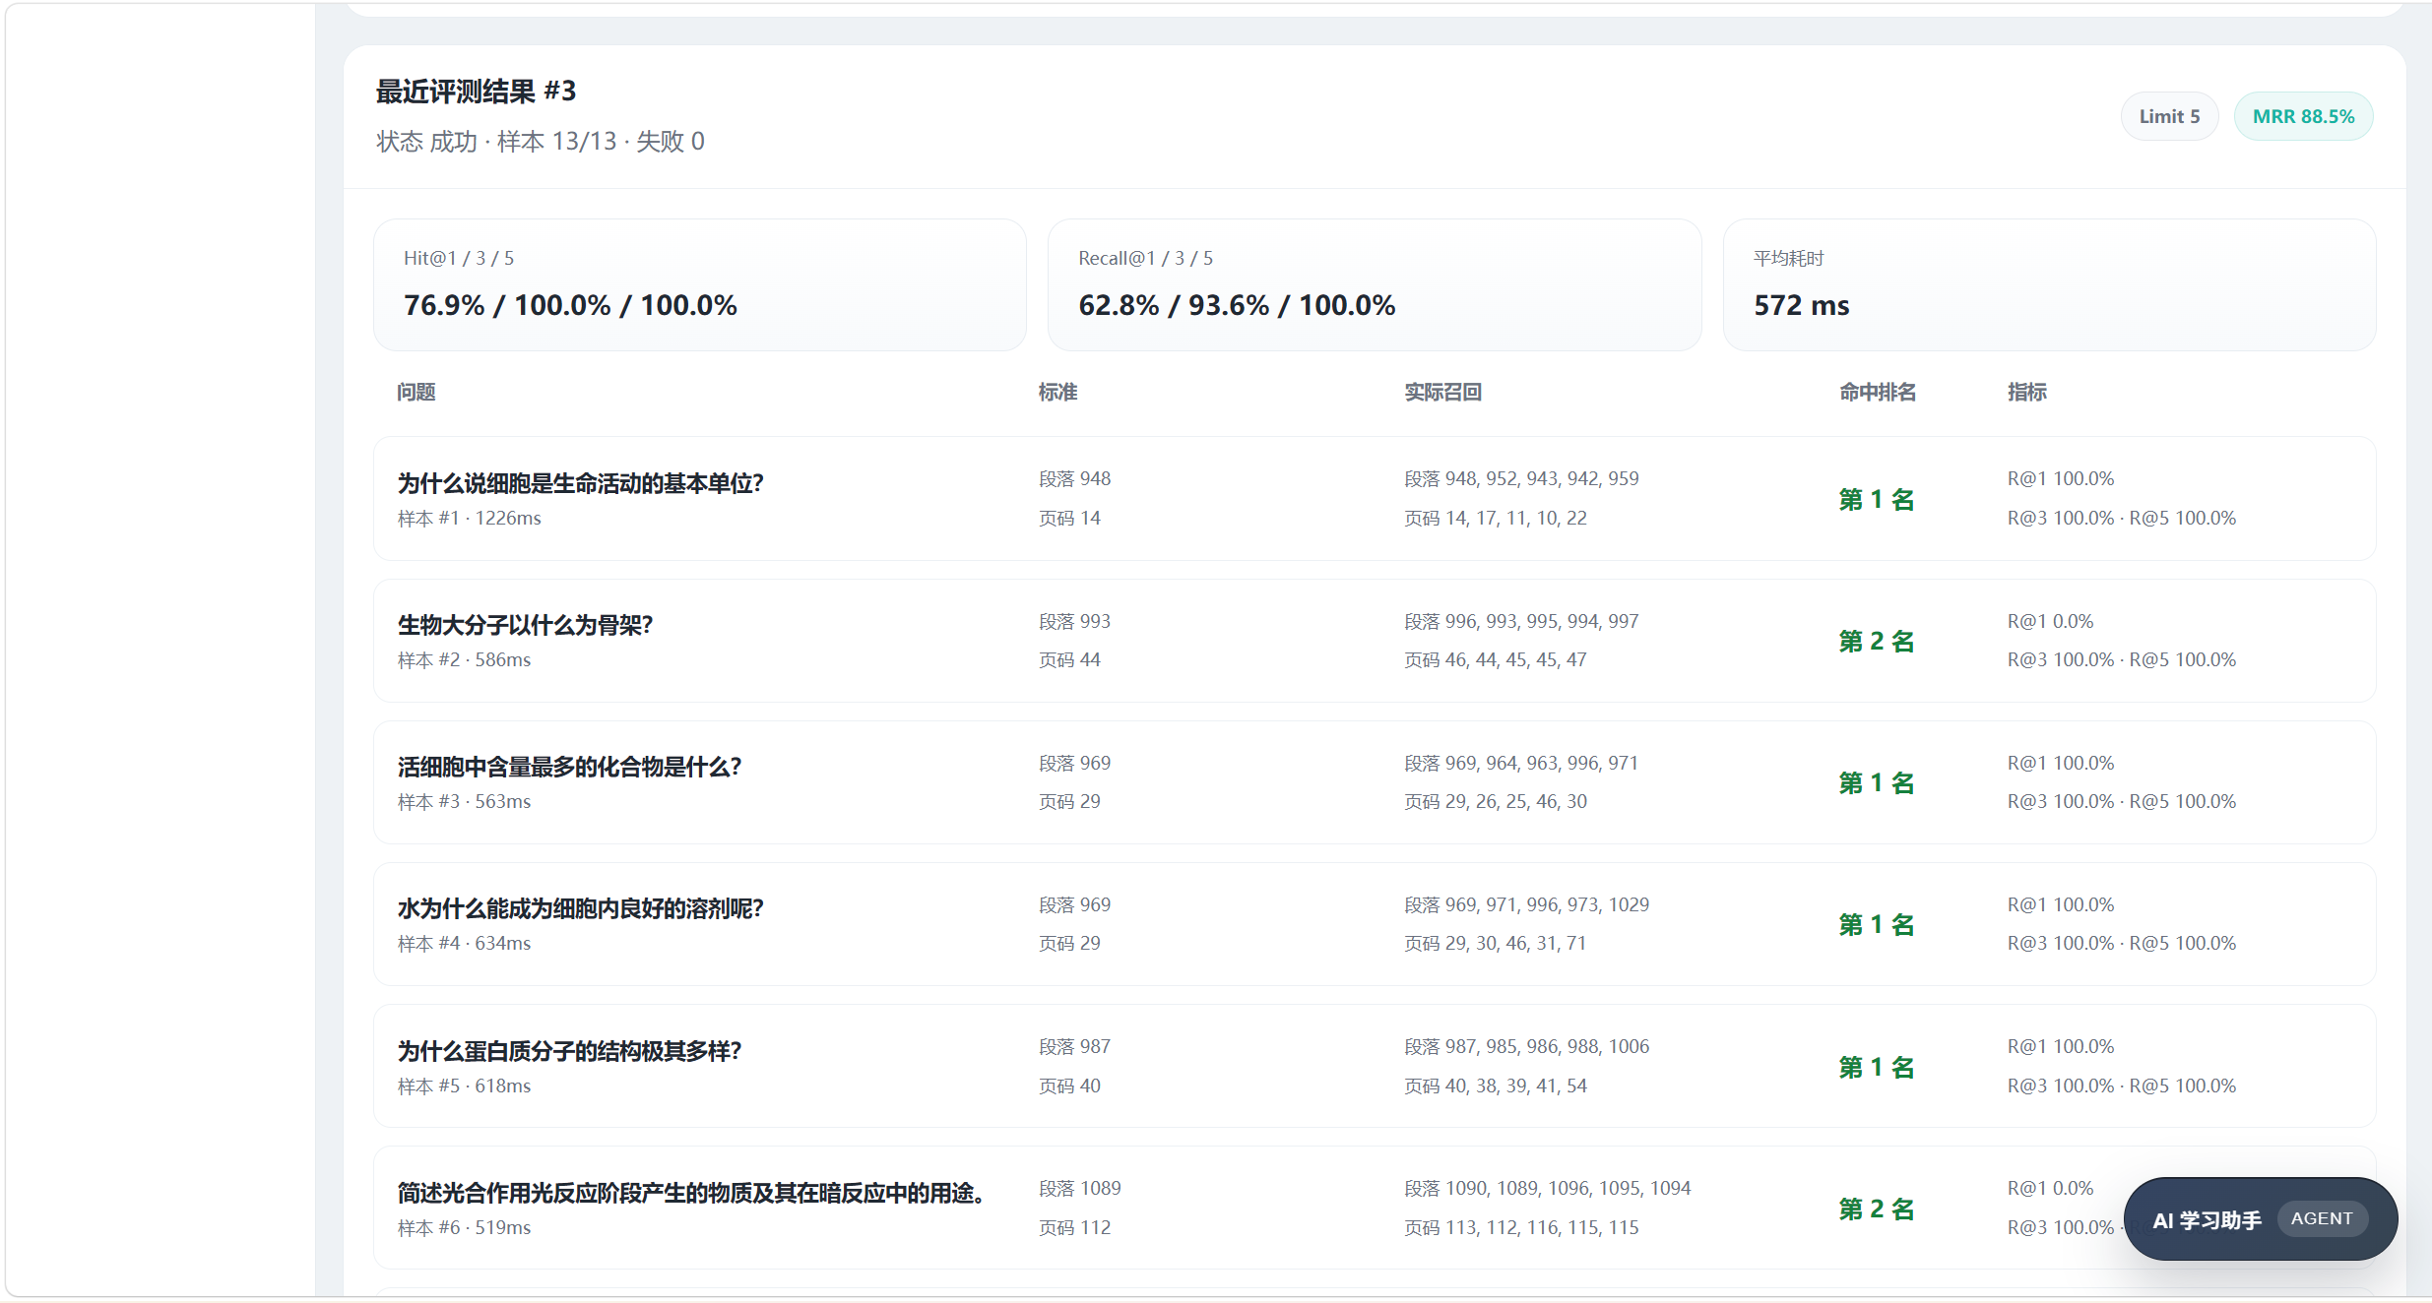
图 9-2 RAG 评测结果页面
- 评测结果显示整体指标、样本数、失败数和每条样本的命中情况。
- Hit@K 表示标准片段是否出现在前 K 条结果中，MRR 表示首个正确结果的排序质量。
- 若指标偏低，应检查资料分段是否过长、Embedding 模型是否匹配、样本标注是否准确。

十、AI 配置与运行维护
AI 配置页面将聊天模型和向量模型分开维护。聊天模型用于 AI 总结、AI 出题和 Agent 回复；向量模型用于资料 Embedding、RAG 检索和 RAG 评测。系统支持个人配置、管理员共享配置和环境变量回退，也提供 Mock 模式用于无密钥演示。
配置项 | 说明
启用 AI | 关闭后 AI 总结、出题、助手和向量任务不可调用真实模型
Mock 模式 | 用于演示业务流程，不产生真实模型回答或真实向量
Chat Provider/Base URL/Path/Model | 控制总结、出题和 Agent 对话调用的聊天模型
Embedding Provider/Base URL/Path/Model | 控制资料向量化、RAG 检索和评测使用的向量模型
API Key | 保存后页面仅显示脱敏预览；更换服务地址时应同步更换对应密钥

10.1 AI 配置页面
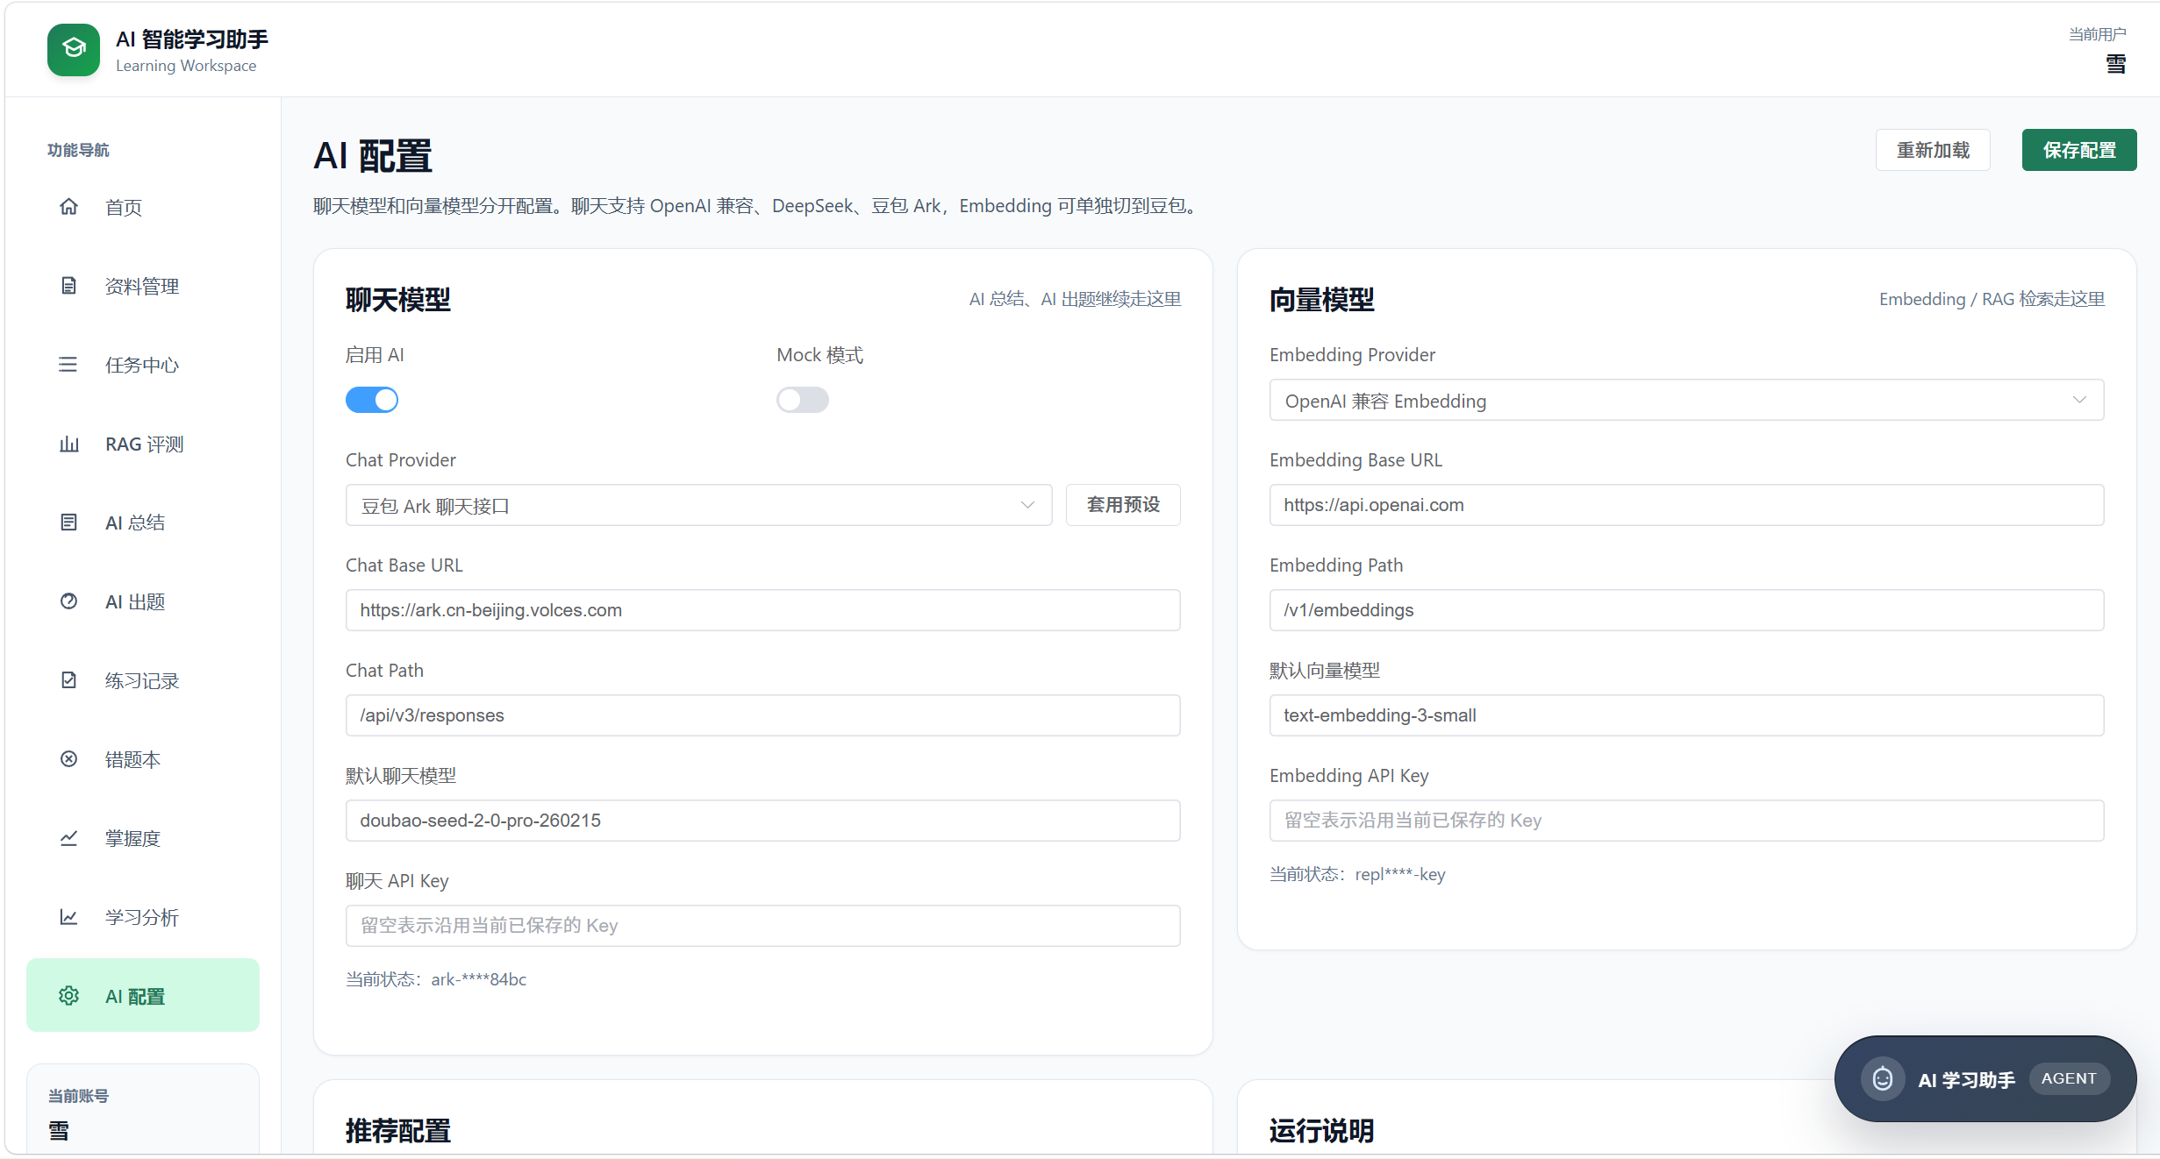
图 10-1 AI 配置页面
- 聊天模型和向量模型可以使用不同 Provider，例如聊天使用豆包 Ark，向量使用 OpenAI 兼容 Embedding。
- 普通用户未填写个人 Key 时，可按系统策略复用管理员共享配置或环境变量。
- 保存配置后，建议先提交一条小型总结任务和一次检索预览，确认 Chat 与 Embedding 链路均可用。

十一、常见异常处理与使用注意事项
现象 | 可能原因 | 处理方式
资料上传后无法总结或出题 | 资料解析未完成或解析失败 | 进入资料详情检查分段，重新解析或重新上传资料
RAG 检索无结果 | 资料未生成 Embedding 或向量服务不可用 | 在任务中心提交/重试 Embedding 任务，并检查 Qdrant 配置
AI 总结或出题任务失败 | 模型地址、路径、模型名或 API Key 错误 | 查看任务详情错误信息，再到 AI 配置页修正
简答题一直显示 AI 评分中 | PRACTICE_REVIEW 任务未完成 | 到任务中心查看任务状态，必要时重试或重新派发
学习分析为空 | 尚未提交练习或题目缺少知识点 | 完成至少一次练习，并优先使用带知识点字段的题集
助手回答缺少资料上下文 | 会话未绑定资料或消息未说明资料名称 | 在提问中写明资料标题、资料 ID、题集 ID 或练习记录

11.1 数据与账号安全
- 不要在截图或手册中展示完整 API Key，页面保存后仅应显示脱敏预览。
- 测试账号和正式账号的数据相互隔离，提交演示材料时建议使用专门的测试资料和测试练习记录。
- 删除资料、题集和练习前应确认是否仍需保留关联的统计结果。
- AI 生成内容用于学习辅助，重要知识点和答案应结合原资料人工核对。

附录：页面路由、接口和核心数据对象
模块 | 接口示例
认证 | POST /api/auth/register, POST /api/auth/login, GET /api/user/profile
资料 | POST /api/material/upload, POST /api/material/text, GET /api/material/page, POST /api/material/{id}/parse
AI 配置 | GET /api/ai/config, PUT /api/ai/config, GET /api/ai/config/global, PUT /api/ai/config/global
任务中心 | POST /api/ai/tasks/material/{materialId}/summary, POST /api/ai/tasks/material/{materialId}/question-set, GET /api/ai/tasks/page, POST /api/ai/tasks/{taskId}/retry
题集与练习 | GET /api/question-set/page, GET /api/question-set/{id}, POST /api/practice/start, POST /api/practice/submit, GET /api/practice/page
错题与分析 | GET /api/wrong-questions/page, GET /api/knowledge-mastery/overview, GET /api/learning-analytics/overview
RAG | GET /api/rag/material/{materialId}/retrieve-preview, POST /api/rag/eval/datasets/{datasetId}/runs
助手 | POST /api/assistant/sessions, POST /api/assistant/sessions/{sessionId}/messages/stream, GET /api/assistant/sessions/page

A.1 核心数据对象
对象 | 关键字段或用途
StudyMaterial | 资料标题、来源类型、解析状态、摘要状态、文件信息和用户归属
MaterialSegment | 资料分段文本、页码、段号、章节标题、Embedding 状态和 vectorId
AiTask | 任务类型、状态、进度、优先级、模型名、入参、结果和错误信息
AiGenerationRecord | AI 总结或生成记录、模型、状态和生成内容
QuestionSet / QuestionItem | 题集标题、资料引用、题型、答案、解析、知识点和分值
PracticeSession / PracticeAnswer | 练习记录、用户答案、得分、判分模式、AI 评语和提交状态
RagEvalDataset / RagEvalSample / RagEvalRun | 评测集、人工样本、评测运行指标和单条命中结果
AssistantSession / AssistantMessage / AssistantToolCall | 助手会话、消息、上下文和工具调用轨迹
AiConfig | Chat 与 Embedding Provider、Base URL、Path、模型名、Mock 模式和密钥配置

